**Среда 07.02**

**Урок математики**

- Здравствуйте, ребята. Начинаем урок математики. Открываем тетради. От последней работы отступаем 4 клеточки вниз, на пятой записываем:

7 февраля

Классная работа

19 29 39 49 … … … … (это №4 с.22)

11 22 33 44 … … … …

- Открываем учебник на с.22

- Выполняем номер 3 в тетради. Между столбиками не забудьте отступить 3 клеточки. Записываем в два столбика по три примера.

- Работаем над задачей № 6. Читаем задачу, записываем условие (краткую запись). Затем читаем мой вопрос (вопросы писать не надо), подставляем числа и записываем решение.

Задача 6

Вчера – 16 сл. на ? >

Сегодня - ?, на 4 сл. >

1. Сколько слов дети записали сегодня?

1. + 4 = (сл.) – сегодня

2)На сколько больше слов дети прочитали сегодня, чем вчера?

2) - = (сл.)

Ответ: на

В тетрадях пишем красиво и аккуратно. Записываем то, что синим цветом. Готовые работы фотографируем и мне высылаем в телеграм. Желаю удачи!

**Урок чтения**

- Сегодня на уроке мы познакомимся с произведением Б. Житкова «Храбрый утёнок».

Сначала просмотрите презентацию по ссылке:

<https://uchi.ru/podgotovka-k-uroku/read_eor/2-klass/quarter-585_2-chetvert/lesson-16797_otsenka-postupkov-i-povedeniya-geroya-proizvedeniya-b-s-zhitkova-khrabryy-utyonok/presentation-53552>

-А теперь читаем рассказ

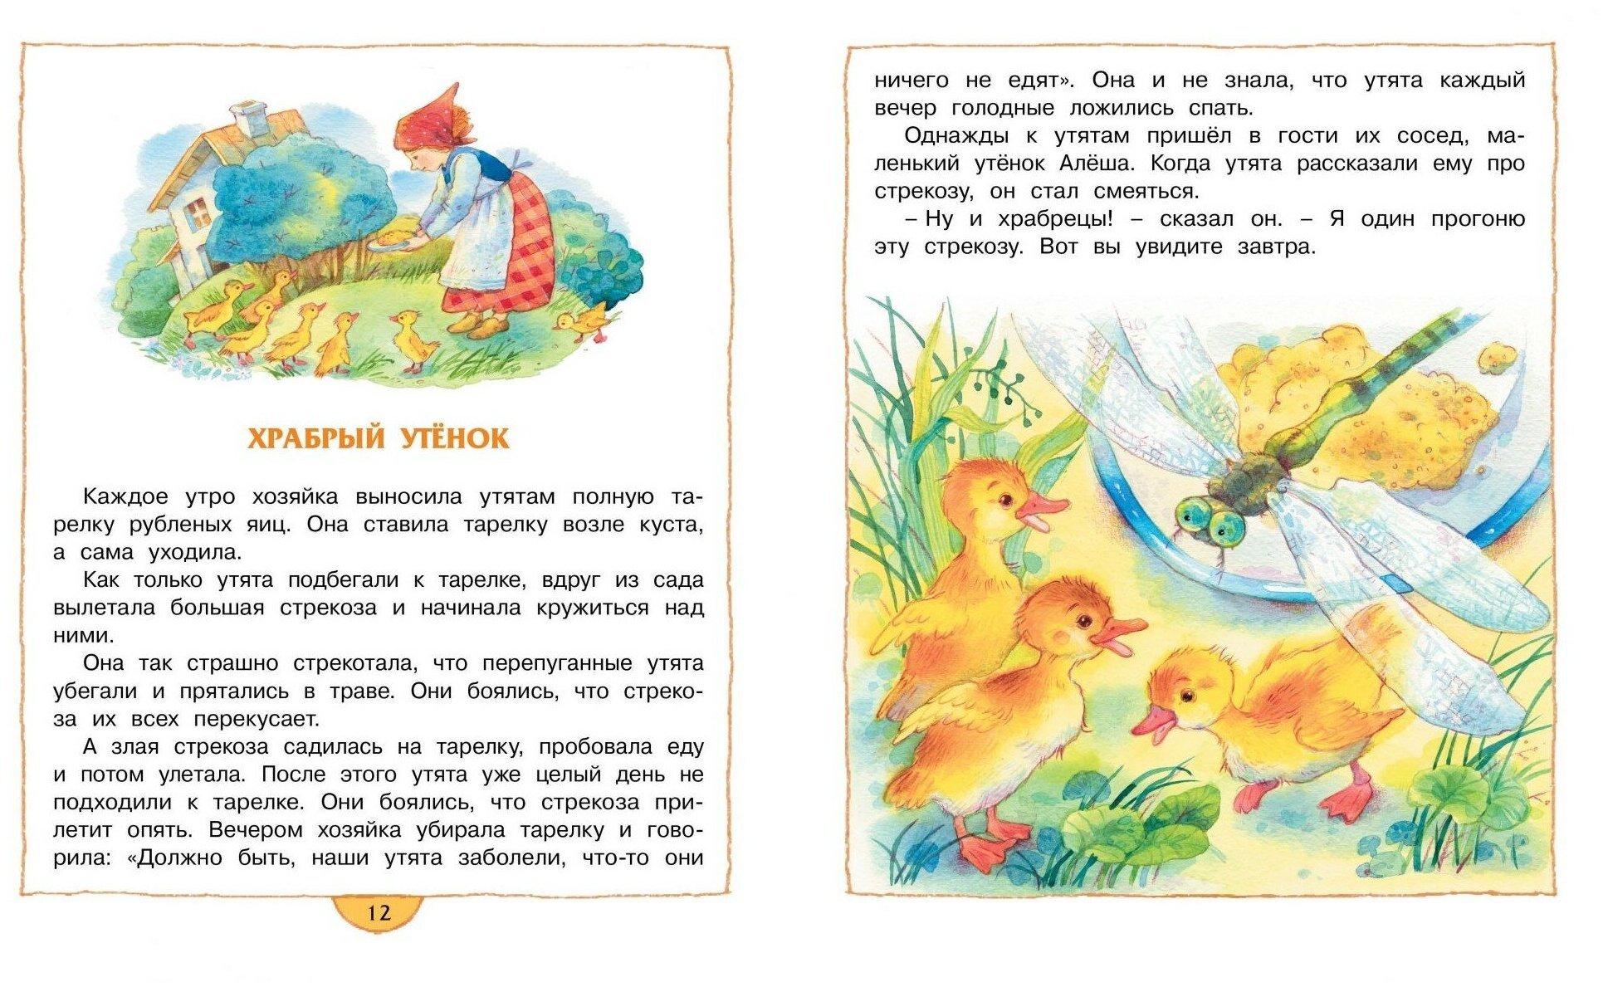

- Читаем внимательно и выразительно.

**Урок русского языка**

- Открываем тетради, отступаем две строки. На третьей строке записываем:

7 февраля

Классная работа

Ве – тер, бе – рё – за, иней, до – ро – га, де – кабрь, ли – си – ца, ме – сяц.

Записали словарные слова, повторили перенос слов. Открываем учебник на странице 35, выполняем упражнение 60. Читаем внимательно задание. Записываем в строчку, вставленные буквы подчеркнуть

Упр. 60

В тетрадях пишем аккуратно, красиво. Готовые работы фотографируем и высылаем мне в телеграм. Желаю удачи!

**Урок физкультуры**

Выполните комплекс общеразвивающих упражнений. При выполнении заданий, не забудьте делать физминутки.